Додаток 3
Фінансова пропозиція
Меблі та устаткування
Бажана дата поставки:14 днів після отримання заявки на замовлення від Замовника.
Місце поставки : м. Кривий Ріг, вул. Володимира Великого, 34Б
Вартість товару має включати доставку, занесення та монтаж меблів на зазначеній локації. Оплата здійснюватиметься у безготівковій формі в національній валюті України— гривні. Переможець(ці) тендеру зобов’язується(ються) зберігати оголошені ціни протягом усього терміну дії контракту на постачання.

№ | Найменування | Одиниця виміру | Кількість одиниць | Характеристики запропонованого товару | Можливий вигляд виробу | Фото запропонованого товару | Ціна за шт,грн | Всього ,грн
1 | Диван двомісний | шт. | 2 | Ширина: 142 см, Висота: 80 см, Глибина: 80 см;  Колір – пісочний; | 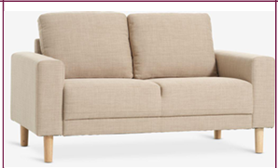
2 | Крісло –груша | шт. | 10 | Розміри:  Висота 130 см Ширина 95 см Глибина 95 см;  Кольори всі різні бажано | 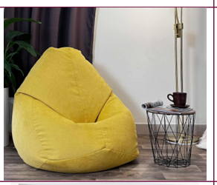
3 | Шафка з шухлядами | шт | 4 | Розміри додатково надаються у Додатку 3 «Візуалізація та габаритні розміри меблів» . | 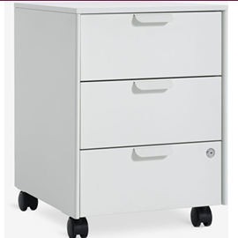
4 | Настільна акустична ширма для офісних столів | шт | 2 | Розміри 1200Х600;  Матеріал акустичний фетр  Колір :помаранчевий | 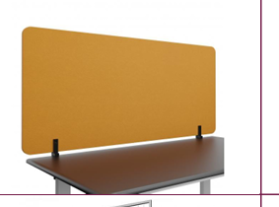
5 | Робочій стіл (зона офісу) | шт | 6 | Розміри додатково надаються у Додатку 3 «Візуалізація та габаритні розміри меблів» . | 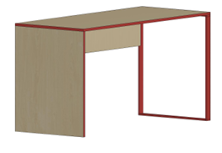
6 | Тумба офісна під робочій стіл (зона офісу) | шт | 6 | Розміри додатково надаються у Додатку 3 «Візуалізація та габаритні розміри меблів» . | 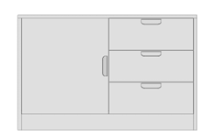
7 | Модульний подіум з місцем під зберігання | шт | 2 | Розміри додатково надаються у Додатку 3 «Візуалізація та габаритні розміри меблів» . | 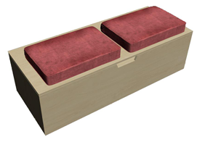
8 | Стійка – рецепція з базовим інформаційним оформленням | комплект | 1 | Розміри додатково надаються у Додатку 3 «Візуалізація та габаритні розміри меблів» .  Табличка 900*1750 мм– композитна основа + плівка Oracal 8500,жовтого кольору, з поклейкою акрилу зеленого та бузкового кольору-1 шт  Табличка 1800*500 мм– основа прозорий акрил , лого з кольорового акрилу зеленого та бузкового, чорного кольору день-ніч, світова  Кольори табличок можуть ще змінюватись | 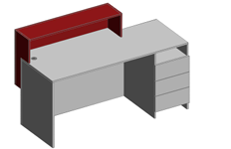
9 | Камера зберігання на 16 комірок | шт | 2 | Розміри додатково надаються у Додатку 3 «Візуалізація та габаритні розміри меблів» . | 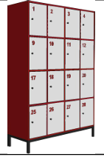
10 | Комод кутовий | шт | 1 | Розміри додатково надаються у Додатку 3 «Візуалізація та габаритні розміри меблів» . | 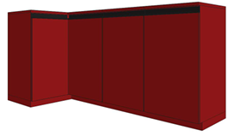
11 | Комод | шт | 1 | Розміри додатково надаються у Додатку 3 «Візуалізація та габаритні розміри меблів» . | 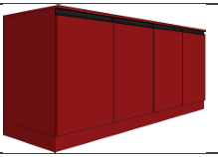
12 | Комплект Тумба під вмивальники з раковиною та змішувачем – 2шт) | шт | 1 | Розміри додатково надаються у Додатку 3 «Візуалізація та габаритні розміри меблів» . | 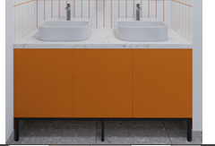
13 | Кухня | шт | 1 | Розміри додатково надаються у Додатку 3 «Візуалізація та габаритні розміри меблів» . | 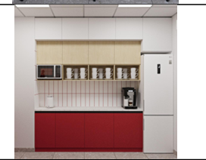
14 | Кухня із барною стійкою | шт | 1 | Розміри додатково надаються у Додатку 3 «Візуалізація та габаритні розміри меблів» . | 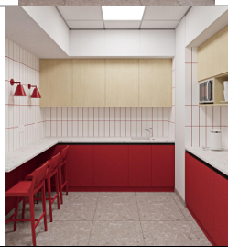
15 | Стіл розкладний або модульний | шт |  | Розміри 2000х1500, ніжки металеві | 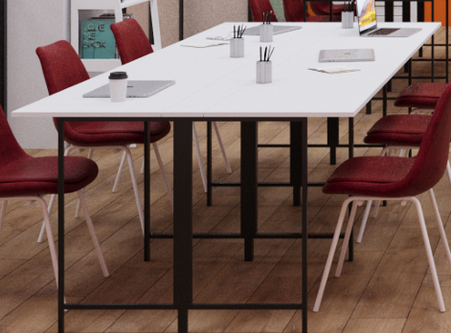
16 | Стіл робочий 2 | шт |  | Розміри 3000Х1200мм,товщина стільниці 36мм, ніжки металеві. | 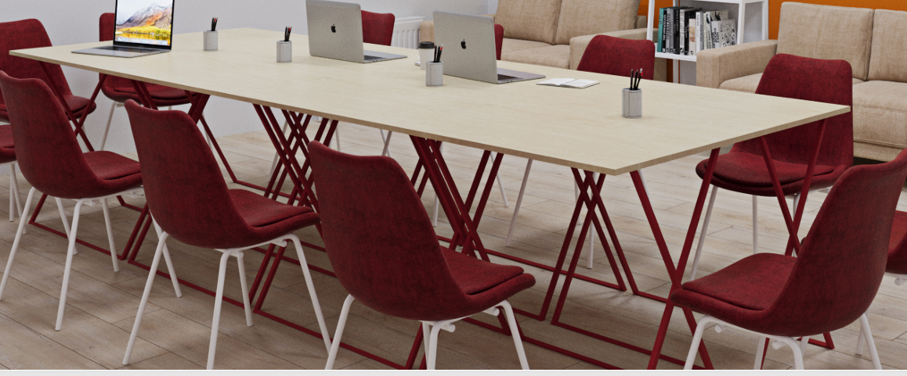
17 | Диван двомісний укріплений | шт | 1 | Висота 700мм,ширина 1460мм, глибина 700мм.Тканина не промокаюча.  Колір ,як на фото. | 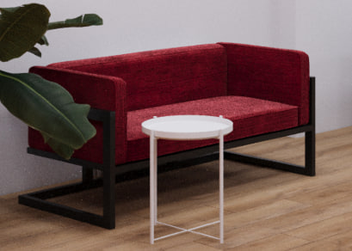
Всього:

Своїм підписом підтверджуємо зобов’язання у випадку акцепту цієї пропозиції Організацією:
- Не вносити жодних змін до цієї пропозиції та дотримуватись умов цієї пропозиції протягом періоду дії пропозиції,
який становить – 30 календарних днів з дати подачі пропозиції. Ця цінова пропозиція може бути прийнята (акцептована) Організацією в
будь-який момент до завершення періоду її дії;
- Підписати договір поставки/надання послуг або виконання робіт протягом 30-и днів з дати прийняття (акцепту) цієї цінової пропозиції з
обов’язковим дотриманням положень вимог оголошення;
- Поставити необхідний товар, виконати роботи або надати послуги у відповідності до умов цієї цінової пропозиції та проекту договору
поставки ;
- Забезпечити повноту та точність виконання цієї цінової пропозиції за формою, цінами/тарифами та у строки, вказані у цій ціновій пропозиції
та оголошенні.
Підписанням та поданням цієї цінової пропозиції учасник погоджується з наступним:
- Організація не зобов’язана приймати найкращу за ціною пропозицію чи будь-яку із отриманих пропозицій. До моменту підписання договору
про закупівлю Організація не несе жодних зобов’язань по відношенню до учасників закупівлі або потенційних учасників закупівлі;
2. Організація залишає за собою право відхилити цінові пропозиції всіх учасників процедури закупівлі;
3. Організація залишає за собою право застосувати процедуру редукціону;
4.Дана цінова пропозиція та оголошення є невід’ємними частинами відповідного договору на закупівлю товарів/послуг, що буде укладений
Організацією з переможцем конкурсних торгів;
5.Участь у конкурсних торгах пов’язаних осіб або ж змова учасників торгів забороняється. У разі виявлення таких фактів, результати торгів
буде відмінено або договір з відповідним постачальником буде достроково розірвано в односторонньому порядку з поверненням всього отриманого таким постачальником за договором та відшкодуванням збитків завданих Організації;
6.Цим підтверджуємо(-ю) нашу(-мою) юридичну, фінансову та іншу спроможність виконати умови даної цінової пропозиції та оголошення, укласти
договір на закупівлю товарів/послуг та правдивість всіх відомостей зазначених у цій ціновій пропозиції.

__________________________ _________________________ _______________________________________________________
 | (підпис) |  | (ПІБ)

